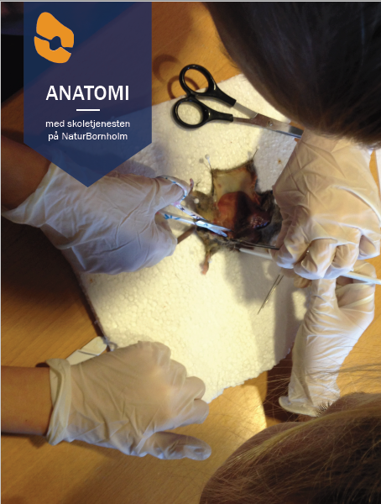
Indholdsfortegnelse
1. Forord ………………………….………………………………………………………………………………………………………………3
2. Mus er et pattedyr………………………………………………………………………….……………………………………………..3
3. Mus er en gnaver …………………………………….……………………………………………………………………….…………..3
4. Husmus ……………………………………………………………….………………………………………………………………………3
Musens ydre kendetegn ………………………..……………………………………………………………………………………..4
Ben
Hale
Pels
Tænder og mund
Næse og knurhår
Ører
Øjne
Mælkekirtler
Tissemand
Musens skelet……………………………………………………………………………………………….……………………………...6
Musens indvendige organer…………………………………………………………………………………………………………….7
Lunger
Hjerte.
Fordøjelsessystem
Nyrer og urinblære
Kønsorganer
5. Musens anatomi i relation til forskellige dyregrupper…………………………………………………...……………..11
6. Litteratur ……………………………………………………………………………………………………………………………………12

Dyrenes anatomi
- Forord
Dyrenes opbygning kaldes anatomi. Det er en god idé, at eleverne har kendskab til dyrenes anatomi før læringsaktiviteten med naturvejlederen og har viden om hvor f.eks. hjertet og lungerne sidder, hvor lang er tarmen og hvad er deres funktioner? Med udgangspunkt i elevernes egen viden om menneskekroppens opbygning, muskler og organer, kan eleverne dissekere et pattedyr - en mus, for at se på de mange forskellige organer som et pattedyr har, og hvordan dens anatomi er opbygget.
Dette kompendium præsenterer viden om musens anatomi, som herefter sættes i relation til forskellige dyregrupper som fisk, fugle og hvirvelløse dyr, som regnorme og insekter. Der lægges især vægt på blodkredsløbet, fordøjelsessystemet samt forplantning.
- Mus er et pattedyr
Mus er et pattedyr. Der er fire ting der kendetegner pattedyr fra andre dyregrupper:
- Pattedyr har dievorter (mælkekirtler) som deres unger får mælk fra.
- Pattedyr har pels eller hår.
- Pattedyrenes tænder fordeler sig typisk på 4 slags: fortænder, hjørnetænder og kindtænder. Husmus som en gnaver har kun fortænder og kindtænder.
- Pattedyr har tre øreknogler (hammeren, ambolten og stigbøjlen).
Pattedyr ånder ved lunger, som sammen med hjertet, der har 4 helt adskilte kamre, ligger i brysthulen. Hos pattedyr er brysthulen begrænset bagtil af mellemgulvet.

- Mus er en gnaver
Mus er små gnavere. Gnavere varierer i størrelse fra den lillebitte dværgmus, som kun vejer 7 gram til rotten som vejer 250 gram. I Danmark har vi mange forskellige mus. Ægte mus har lange snuder, store ører og lange haler. Husmus, skovmus, brandmus, dværgmus, halsbåndsmus og rotte hører til familien af ægte mus i Danmark.

- Husmus Mus musculus
Der findes to underarter i Danmark: i det sydlige Jylland er mørkbuget Mus musculus momesticus udbredt og knyttet til bygninger. Den har lang hale. I resten af Danmark er lysbuget Mus musculus musculus med kort hale. Om sommeren forekommer den i det fri. Husmus har en utrolig tilpasningsevne og kan derfor overleve under næsten alle forhold. Den lever i familiegrupper, som domineres af en han, og indeholder flere hunner med unger. Unge kønsmodne hanner udvandrer fra fødestedet.
Vægt: 15 – 20 g
Længde: kroppen 70 – 85 mm, hale 65 – 75 mm
Levealder: i naturen 1 år (rekordalder 3,5 år)

Musens ydre kendetegn
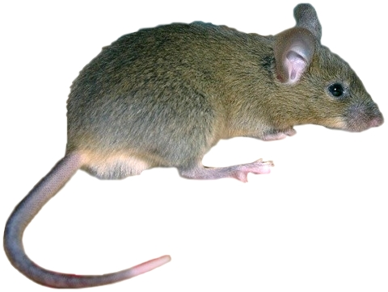
Musens ydre kendetegn
mund med læber
næse
øre
pels
hale
øje
forben
bagben
knurhår

Ben Bagben med 5 tæer, negle og 6 trædepuder på undersiden. Forben med 4 fingre en rudimentær finger og 5 trædepuder på undersiden.
Hale Den lange hale er rig på blodfyldte vener til at regulere kropstemperaturen og holde balancen.
Pels Pelsen er grå på hoved og ryg og en noget lysere på undersiden. Et isolerende hårlag hjælper musen med at holde på varmen. Isoleringen er med til, at pattedyr kan opretholde en ret høj (omkring 37 °C) og konstant indre temperatur (homotermi). Det kræver et konstant højt stofskifte. Musen, som andre pattedyr bruger en stor del af sin energi til at producere varme. Derfor spiser musen rigtig meget i forhold til sin kropsstørrelse.
Tænder og mund Pattedyrenes tænder fordeler sig typisk på 4 slags i hver side af hver kæbehalvdel. Et tandsæt består af fortænder, hjørnetænder og kindtænder. Husmus, lige som andre gnavere har 16 tænder: 4 fortænder og 12 kindtænder. Fortænderne er dækket med den hårde gane på forsiden og med en blød gane på bagsiden. Læber, som er karakteristiske for pattedyr, er funktionelt knyttet til tygning.
Mus er altædende. Spiser korn, frø, nødder, frugt, insekter, grønt. Kan gnave næsten i alt, der er blødere end jern. Kan overleve i længere tid (måneder) ved at spise sæbe, læder og lignende.
Næse og knurhår Musen har en sensibel næse. Duftstoffer, for eks. fra urinen passerer ind gennem næseborene, så der gives signal til hjernen og musen kan reagere på stimulansen. Knurhår kaldet varbørster er til at navigere og søge føde i mørke.
Ører Store udstående ører opfanger lyde, inkl. ultralyd.
Øjne Musens øje fungerer godt i svagt lys. Mus ser farver forskelligt fra mennesker. Den har tofarvet syn, eller det der kaldes dikromatisk syn ligesom mange andre dyr i øvrigt og ligesom farveblinde. Det betyder at musen kan se to af de tre bølgelængder af synligt lys, i modsætning til det trikromatiske syn som mennesker har, og som derfor kan se alle tre, og derfor all spektre af lys.
Mælkekirtler (dievorter) De er mest tydelige, hvis en fuldvoksen hun-mus er drægtig eller giver mælk.
Tissemand/penis Den er tydelig hos en fuldvoksen han-mus

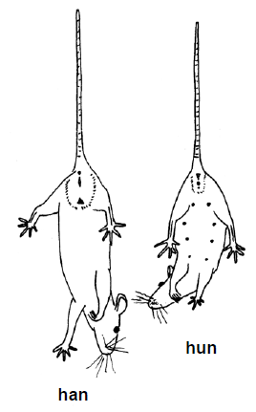
mælkekirtler (dievorter)
penis (tissemand)

Grafikken fra Zooskoletjenesten, Zoologisk Have, København

Musens skelet
Musens skelet består af akseskelet og to par ben, ligesom hos andre pattedyr. Aksen består af hvirvelsøjlen, kraniet og ribben, der sammen med et brystben bygger en brystkasse. To par ben vedhæftes akseskelettet via et skulderbælte fortil og et bækkenbælte bagtil.
Kraniet har en stor hjernekasse og store øjen- og næsehuler. Både over- og underkæbe er forsynet med tænder, der kan inddeles i fortænder, hjørnetænder og kindtænder.
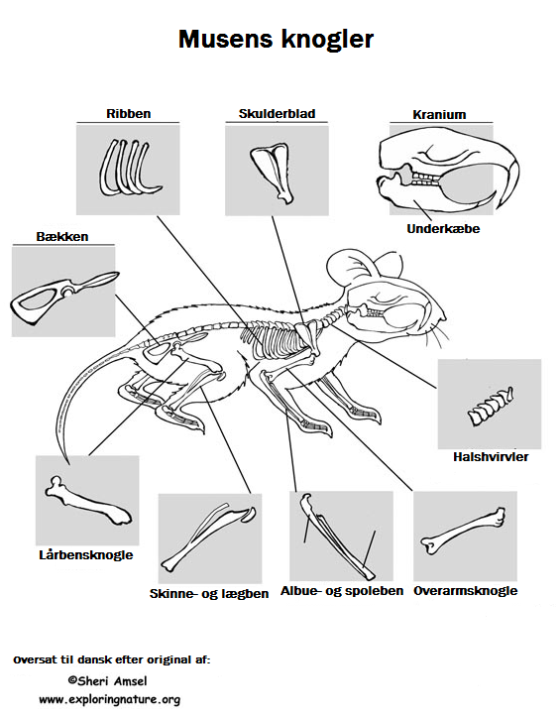
Hvirvelsøjlen består af 7 halshvirvler, 12-15 brysthvirvler, 5-7 lændehvirvler, 3-6 bækkenhvirvler, der er vokset sammen til det såkaldte korsben.

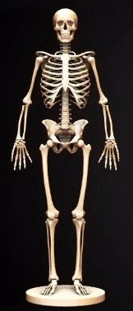

Sammenlign musens knogler med menneskets knogler.

Musens indvendige organer
Lunger Mus har, ligesom mennesker to lunger, en i hver side af brysthulen. Lungerne består af ca. 300 millioner små luftsække, alveoler, som tilsammen danner et areal på 70-100 m². Lungernes funktion er at fjerne kuldioxid fra blodet og optage ilt fra luften til blodet. Det er muligt, fordi blod og luft kun er adskilt af en ganske tynd hinde, der tillader denne udveksling. Lungerne er opbygget af elastisk bindevæv, der giver en fornemmelse af at røre ved en svamp på grund af de små luftblærer. Mus, som andre pattedyr har et mellemgulv (diafragma), som deler brysthulen, med hjerte og lunger og bughulen, med de øvrige indvolde. Denne afgrænsning af brystregionen indebærer en mere effektiv og energiøkonomisk ventilation af lungerne.
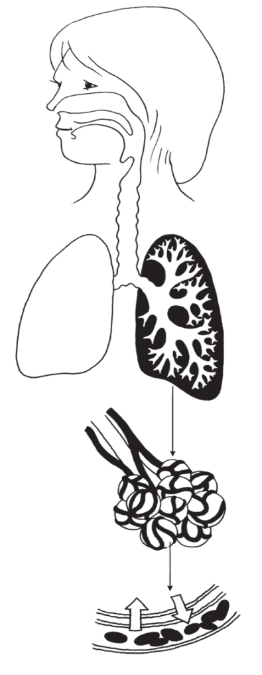
bronkier
alveoler
snit gennem alveole
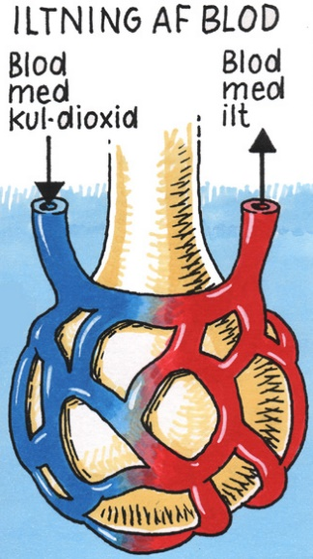

Lungernes opbygning, grafikken fra Naturhistorisk museum

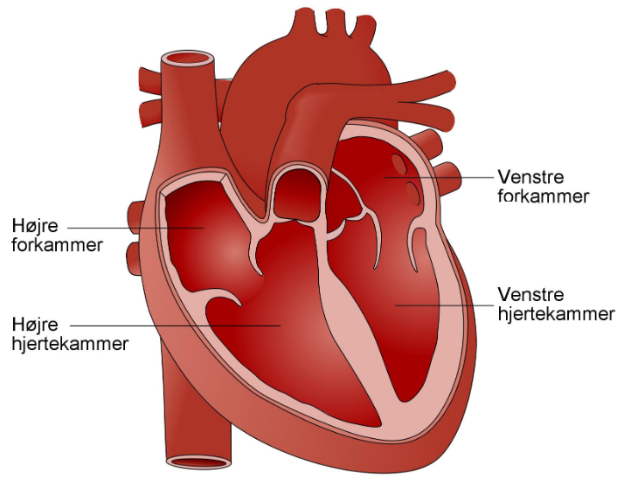
Hjerte Hjertet ligger i brysthulen og er opbygget af fire kamre fordelt med to i højre hjertehalvdel, der pumper blodet ud gennem lungerne for at blive iltet, og to i venstre hjertehalvdel, der pumper det iltede blod ud i resten af dyret. Hver hjertehalvdel har et forkammer og et hjertekammer og mellem forkamre og hjertekamre sidder hjerteklapperne, der hindrer blodet i at løbe op i forkamrene ved pulsslaget. En fuldstændig opdeling af hjertet i en højre og venstre halvdel bidrager til et højt stofskifte.
Hjertets opbygning, grafikken fra sundhed.dk
Fordøjelsessystem Musens fordøjelsessystem, ligesom menneskets fordøjelsessystem består af en lang fordøjelseskanal og fordøjelseskirtler: leveren, bugspytkirtlen og galdeblæren. Næringsstoffer og væske bliver optaget i musens krop via mavesækkens væg og tarmvæggene.
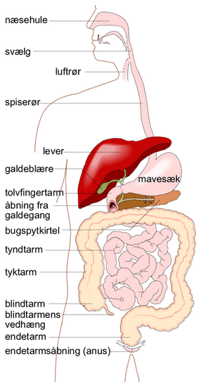
Opbygningen af menneskets fordøjelsessystem, grafikken fra www-denstoredanske.dk
I munden findeles føden ved hjælp af tænder og tungen og der tilsættes spyt, som hjælper med at nedbryde føden. Spyttet indeholder bl.a. amylase, et enzym, som klipper stivelsesmolekyler i stykker.
Spiserøret er et elastisk rør som sørger for, at maden kommer fra munden og ned i maven.
Mavesækken er en muskulær sæk med tre lag af meget stærke muskler og er med til at nedbryde maden i endnu mindre dele, end tænderne, tungen og spyttet magtede. Mavens kirtler udskiller mavesaften, som består af en blanding af mavesyre og enzymer, pepsinenzymer og lipaseenzymer. Pepsinerne klipper proteiner over i mindre stykker. Lipaserne klipper fedtmolekylerne i stykker. Mavesyren dræber mikroorganismer.
Tyndtarmen hos en mus er ca. 40 cm lang. Tyndtarmens indervæg er dækket af millioner af små trådformede trevler og har derfor en enorm overflade. Derved forøges det indvendige areal 600 gange! I tyndtarmen fortsætter nedbrydningen af maden og optagelse af næringstofferne. Store molekyler bliver brudt ned til mindre, som kan transporteres ind gennem tarmvæggen og videre ud i blodet. Når næringsstofferne er ude i blodet, kommer det rundt til alle kroppens celler, som skal have energi for at fungere.
Tyndtarmen får hjælp til nedbrydningen af maden fra bugspytkirtlen, galdeblæren og leveren. Alt det, der ikke kunne bruges, skubbes videre til tyktarmen.
Bugspytkirtlen udskiller enzymer, som hjælper med at fordøje fedtstoffer, proteiner og kulhydrater. Bugspytkirtlen udskiller også enzymet insulin som er med til at få blodets sukker ind i cellerne rundt om i kroppen. Desuden udskiller den et stof, som er med til at neutralisere mavesyren.
Leveren er kroppens største og et af de kemisk mest aktive kirtler. En af leverens vigtigste funktioner er at nedbryde de næringsstoffer, den får tilført blodstrømmen fra tarmen, og omdanne dem til energi og næringsstoffer, som kroppen kan bruge. Leveren producerer galde, som hjælper kroppen med at optage fedt. Galdeblæren opbevarer galden, indtil der er brug for den. Leveren er også med til at fordele næringen, så noget ryger på lager, og andet bliver brugt med det samme. Leveren sørger f.eks. for at gemme bestemte vitaminer og sukkerstoffer. I leveren bliver blodet renset. Den filtrerer skadelige ting væk fra blodet.
Milten renser blodet for affaldsstoffer og beskadigede blodceller og er en del af musens immunsystem.
I tyktarmen drænes ufordøjeligt materiale for vand. Tyktarmen optager også vitaminer, der dannes af millioner af bakterier i tyktarmen. Resten udskilles derefter igennem endetarmen.
Tarmen har en lille blindgyde – blindtarmen. Musen har som andre gnavere en veludviklet blindtarm. Her findes en rig bakterieflora som omsætter cellulosen til simple sukkerstoffer.

Nyrer og urinblære Musen har, som mennesker og andre pattedyr to nyrer. De er bønneformede og ligger tæt på rygsøjlen. Nyrerne er en slags blodfiltre. Nyrerne renser blodet for affaldsstoffer og giftstoffer, der sammen med overskud af væske fra kroppen danner urinen. Urinlederne transporterer urinen til urinblæren.
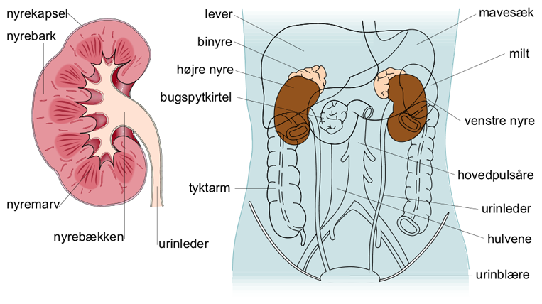
Opbygning af menneskets nyre, grafikken fra www-denstoredanske.dk

Kønsorganer
Musens kønsorganer er parrede og ligger i kropshulen. De benyttes til forplantning. De hunlige kønsorganer kaldes æggestokke, de hanlige testikler. Pattedyrhanner har en rørformet penis, og i forbindelse med parringen sker en indre befrugtning. Hunnerne har en livmoder. I den muskuløse hule vokser museungerne fra det befrugtede æg sætter sig fast og helt indtil fødsel.

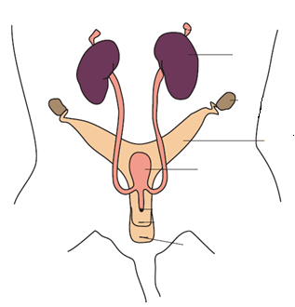
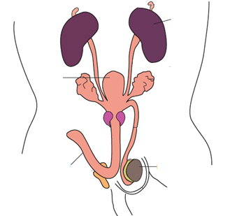
urinblære
nyre
endetarm
livmoder
nyre
testikel
urinblære
penis
æggestok

Musens kønsorganer, grafikken fra www.agroswiat.pl

Gnaverne får mange unger, da deres placering nederst i fødekæden bevirker, at kun et fåtal overlever. Mus formerer sig hurtigt. En mus kan få unger, når den er fem uger gammel. På et år kan en mus få 6 - 10 kuld med op til 19 unger i hver. Mus får gennemsnitligt 10 unger pr. kuld. Hvis der er nok mad og gemmesteder, kan der være mere end 100.000 mus på et område, der er lige så stort som en fodboldbane. Ungerne er afhængige af mælk fra moderen i den første tid.

- Musens anatomi i relation til forskellige dyregrupper
 | Pattedyr  mus | Fugle | Fisk | Insekter | Ledorme  regnorm
kropstemperatur | ensvarme  (homotermi) | ensvarme  (homotermi) | velselvarme  (heterotermi) | vekselvarme  (heterotermi) | vekselvarme  (heterotermi)
kropsdele | hoved, krop, hale, fire ben | hoved, krop, vinger og ben | hoved, krop og finner | hoved, bryst og bagkrop, tre par ben og ofte to par vinger | mange led, hver led har otte små børster
skelettet | indre skelet bestående af knogler | indre skelet bestående af knogler | indre skelet bestående af knogler | ydre hudskelet bestående af kitin | ingen
tænder | inddeles i fortænder, hjørnetænder og kindtænder | ingen | ens udformede | forreste del af tarmen kan have en karakteristisk tandbevæbning bygget af kutikula | ingen
åndingsorganer | lunger | lunger og luftsække | gæller | et system af rigt forgrenede rør, trakéer | gennem tynd hud
hjertet | fire kamre fordelt med to i højre hjertehalvdel, to i venstre hjertehalvdel | fire kamre fordelt med to i højre hjertehalvdel, to i venstre hjertehalvdel | et forkammer og et hjertekammer | rørformet muskuløst hjerte  (en del af rygblodkarret) | Nogle større blodkar trækker sig sammen og dermed fungere som en form for hjerte.  Regnorm har fem små hjerter. Hos nogle arter helt op til otte.
Fordøjelses-kanalen | en lang fordøjelseskanal og fordøjelseskirtler | en lang fordøjelseskanal og fordøjelseskirtler  Fugle har også kroen og  kråsen | en kort fordøjelseskanal og fordøjelseskirtler | fordøjelseskanal med kro og nogle fordøjelseskirtler | fordøjelseskanal kro og kråse
ekskretions-organer | nyre | nyre | nyre | malpighiske rør (udposninger af tarmen) | metanefridier, kanaler der åbner sig med en cilieforsynet tragt i kropshulen
forplantnings-organer | hunlige kønsorganer (æggestokke), hanlige (testikler)  Føder unger. | hunlige kønsorganer (æggestokke), hanlige (testikler)  Lægger æg. | hunlige kønsorganer (æggestokke), hanlige (testikler)  De fleste lægger æg. Nogle føder unger. | hunlige kønsorganer (æggestokke), hanlige (testikler)  Lægger æg. | Regnorme er tvekønnet, har både hun- og hanlige kønsorganer.  Lægger æg.

- Litteratur
Knogler, takker og tænder, Kim Aaris-Sørensen, Mogens Andersen og Knud Rosenlund, Natur og Museum, 46. årg. nr. 4, 2007
Tændernes historie, Jørn Madsen, Kaskelot 8 https://snm.ku.dk/skoletjenesten/om-skoletjenesten/artikler/pdf/artikler/taendernes_historie.pdf
www.denstoredanske.dk/Natur_og_milj%C3%B8/Zoologi/Pattedyr/pattedyr

Fis og fakta om fordøjelsen, Videnskabsteaterfestival, Experimentarium, Hellerup http://www.pocopiu.dk/2016/10/07/fis-og-fakta-om-fordoejelsen-experimentarium/
Dyr i bevægelse, Lærervejledning - den faglige baggrund, Naturhistorisk Museum · Århus
www.naturhistoriskmuseum.dk

